**BỘ GIÁO DỤC VÀ ĐÀO TẠO**

**TRƯỜNG ĐẠI HỌC NGOẠI NGỮ - TIN HỌC TP.HCM**

**KHOA CÔNG NGHỆ THÔNG TIN**



**BÁO CÁO KẾT THÚC MÔN HỌC**

**XÂY DỰNG TRANG WEB NGHE NHẠC ONLINE**



**GVHD** : Ths. Cô Nguyễn Thị Mỹ Hạnh

**Nhóm SVTH** : Nhóm 6

1. Ngô Thanh Tài – **22DH114719**
2. Phan Thiện Nhân - **22DH112520**
3. Nguyễn Phúc Tiền - **22DH113695**

***Tp.HCM 11/2023***

**PHIẾU CHẤM ĐIỂM MÔN THI VẤN ĐÁP**

Điểm phần trình bày – Điểm hệ 10 – Tỷ lệ điểm chiếm 30%



|  |  |  |
| --- | --- | --- |
|  | CBCT1 | CBCT2 |
| Họ tên  CBCT | …………………………………………..  Chữ ký: ……………………………....... | …………………………………………..  Chữ ký: ……………………………....... |
| Điểm | …………………………………………..  Bằng chữ: ……………………………... | …………………………………………..  Bằng chữ: ……………………………... |
| Nhận xét | 1. Sản phẩm:  * Đầy đủ tính năng theo yêu cầu: * Giao diện: * Backend server: * Tính sáng tạo:  1. Báo cáo: 2. Tinh thần làm việc nhóm: | 1. Sản phẩm:  * Đầy đủ tính năng theo yêu cầu: * Giao diện: * Backend server: * Tính sáng tạo:  1. Báo cáo: 2. Tinh thần làm việc nhóm: |

Điểm quá trình – Điểm hệ 10 – Tỷ lệ điểm chiếm 70%



Họ tên CBCT: …………………………………………………………………………………

Điểm tổng kết: …………………(Bằng chữ:…………………………………………)



**BẢNG PHÂN CÔNG**

|  |  |  |
| --- | --- | --- |
| Mã số nhóm: 6 | | |
| Tên thành viên | **Mã số sinh viên** | **Phân Công** |
| Ngô Thanh Tài | **22DH114719** | **Font-end ( User,Admin ).**  **Back-end ( User,Admin ).** |
| Phan Thiện Nhân | **22DH112520** | **Font-end (User)**  **Backend (User).** |
| Nguyễn Phúc Tiền | **21DH113695** | **Font-end (User)**  **Backend (User).** |
| CHI TIẾT CÔNG VIỆC | | |
| Front – End: | | |
| Tên thành viên | **Mã số sinh viên** | **Phân Công** |
| Ngô Thanh Tài | **22DH114719** | **Layout Home.**  **Trang chủ .**  **layout Admin.** |
| Phan Thiện Nhân | **22DH112520** | **Discover(remake).**  **Library.**  **Login.**  **Reponsive.** |
| Nguyễn Phúc Tiền | **21DH113695** | **Login.**  **Discover(demo).** |
| Back-End: | | |
| Tên thành viên | **Mã số sinh viên** | **Phân Công** |
| Ngô Thanh Tài | **22DH114719** | **Xử lí lưu vào thư viện.**  **Xử lí bảng xếp hạng.**  **Tìm kiếm trong admin.**  **Quản lí bài hát.**  **Quản lí thư viện.**  **Xử lí đăng nhập, đăng kí.**  **Định nghĩa các phương thức truy xuất dữ liệu xuống database bằng ADO.NET.** |
| Phan Thiện Nhân | **22DH112520** | **Xử lí các nút bấm trong giao diện Home.**  **Quản lí account.**  **Tìm kiếm trong user.** |
| Nguyễn Phúc Tiền | **21DH113695** | **Xử lí các nút bấm trong giao diện Home.**  **Quản lí ca sĩ.** |
| Database | | |
| Tên thành viên | **Mã số sinh viên** | **Phân Công** |
| Ngô Thanh Tài | **22DH114719** | **Xây dựng database.**  **Vẽ mô hình ERD**  **Tối ưu quá trình truy xuất dữ liệu.** |
| Phan Thiện Nhân | **22DH112520** | **Tìm dữ liệu để lưu vào database.** |
| Nguyễn Phúc Tiền | **21DH113695** | **Nhập dữ liệu cho database.** |
| Báo cáo | | |
| Tên thành viên | **Mã số sinh viên** | **Phân Công** |
| Ngô Thanh Tài | **22DH114719** | **Hoàn thiện báo cáo.** |
| Phan Thiện Nhân | **22DH112520** | **Đọc tài liệu.** |
| Nguyễn Phúc Tiền | **21DH113695** | **Làm demo báo cáo.** |

Mục lục

Chương 1: MÔ TẢ ĐỀ TÀI 1

1.1 Các chức năng cơ bản: 1

1.1.1 Giao diện người dùng 1

1.1.2 Quản lý người dùng: đăng ký, đăng nhập 1

1.1.3 Bảng xếp hạng bài hát 1

1.1.4 Quản lý thư viện user 1

1.1.5 Trang quản lí của admin 1

Chương 2: SƠ ĐỒ CƠ SỞ DỮ LIỆU 2

2.1 Sơ đồ dữ liệu 2

Chương 3: MÀN HÌNH GIAO DIỆN 3

3.1 Sơ đồ liên kết các trang giao diện 3

3.2 Giao diện người dùng 3

3.2.1 Login 3

3.2.2 Sign Up 4

3.2.3 Trang chủ 4

3.2.4 Detail singer 6

3.2.5 Discover 6

3.2.6 Library 7

3.3 Trang Admin 8

3.3.1 Trang quản lý Admin và User 8

3.3.2 Trang quản lý bài hát 10

3.3.3 Trang quản lý ca sĩ 12

3.3.4 Trang quản lý thư viện 14

Chương 4: MÔ TẢ CHI TIẾT ỨNG DỤNG THEO MÔ HÌNH MVC 15

4.1 Model 15

4.1.1 Sơ đồ ánh xạ View – Controller - Models 15

4.1.2 Model Diagram 16

4.1.3 <AdminUserModel.cs> 16

4.1.4 <Category.cs> 17

4.1.5 <LibraryModel.cs> 17

4.1.6 <Singer.cs> 18

4.1.7 <Song.cs> 18

4.1.8 <SongViewModel.cs> 19

4.2 CONTROLLERS 19

4.2.1 <HomeController.cs> 19

4.2.3 <AccountController.cs> 21

4.2.4 <AdminController.cs> 23

Chương 5: TÀI LIỆU THAM KHẢO 35

5.1 Tham khảo ý tưởng giao diện: 35

5.2 Tài liệu tham khảo học code: 36

LỜI NÓI ĐẦU

Ngày nay, người dùng thường áp lực bộn bề với cuộc sống công việc hiện tại của mình. Có những người công nhân lao động phải đi làm từ sáng sớm cho đến tờ mờ tối, có những khi công việc chưa xong thì cũng tăng ca để có thể làm cho xong nốt phần việc còn lại của mình. Sau những giờ làm cật lực, người lao động như họ cần có những phút giây giải tỏa căng thẳng và cảm xúc của mình. Vì vậy, nghe nhạc thư giãn chính là giải pháp hàng đầu để bắt đầu một khoảng thời gian thư giãn và làm việc mệt mỏi.

Chính vì vậy để đáp ứng được nhu cầu đó của mọi người chúng em đã xây dựng ra một website nghe nhạc trực tuyến với tên gọi là NATURE MUSIC. Ở website này sẽ cập nhật đầy đủ những bài nhạc hot nhất, nhiều thể loại nhạc cũng như phù hợp với tâm trạng của người dùng.

Đồ án này được xây dựng giao diện với ngôn ngữ html, css và javascript với phần back-end được thiết kế bằng ngôn ngữ lập trình C# và sử dụng ADO.NET: là tập hợp các thư viện được cung cấp bởi Microsoft nhằm giúp cho ứng dụng có thể thao tác (select, insert, update, delete) tới cơ sở dữ liệu (CSDL) bất kỳ như Sql Server, Oracle, MySql, SQLite....

Mặc dù đã có nhiều cố gắng nhưng do thời gian tìm hiểu và kiến thức còn có một số hạn nên không tránh khỏi những sai lầm và thiếu sót. Nên nhóm em rất mong đóng góp và chỉ bảo của quý thầy cô và các bạn để có thể hoàn thiện web một cách tối ưu và tăng thêm kinh nghiệm để chuẩn bị cho những đồ án sắp tới.

LỜI CẢM ƠN

Sau một học kì học tập tại lớp của môn Lập trình trên web của trường Đại học Ngoại ngữ - Tin học thành phố Hồ Chí Minh, với sự hỗ trợ nhiệt tình từ Th.S Nguyễn Thị Mỹ Hạnh, lời đầu tiên cho chúng em được phép bày tỏ lòng biết ơn sâu sắc cùng lời cảm ơn chân thành đến cô về những đóng góp quý báu đã giúp đỡ chúng em rất nhiều trong quá trình nghiên cứu bài đồ án cuối kì này.

Tuy nhiên do thời gian có hạn chế và cùng với nhiều nguyên nhân khác, mặc dù chúng em đã nổ lực hết mình xong đồ án của nhóm, tuy vẫn còn mắc phải những thiếu sót và hạn chế. Em rất mong nhận được sự thông cảm và chỉ bảo của các thầy cô cùng tất cả các bạn

Một lần nữa, chúng em cũng xin được gửi lời cảm ơn chân thành đến thầy cô, bạn bè đã giúp đỡ chúng em trong suốt quá trình học tập để có thể xây dựng một trang web đầu tiên của nhóm.

**Xin chân thành cảm ơn !**

# MÔ TẢ ĐỀ TÀI

## Các chức năng cơ bản:

Thiết kế 1 trang web nghe nhạc, bao gồm các chức năng cơ bản sau:

### Giao diện người dùng

* Cho phép người dùng nghe nhạc khi click vào bài hát
* Có thể replay bài nhạc đang nghe
* Xem bảng xếp hạng âm nhạc được cập nhật thường xuyên bởi website
* Người dùng có thể lưu bài hát yêu thích của mình vào thư viện thông qua tài khoản cá nhân.

### Quản lý người dùng: đăng ký, đăng nhập

* Người dùng có thể đăng nhập để sử dụng một số chức năng của trang web.
* Nếu chưa có tài khoản, người dùng có thể đăng kí một tài khoản cá nhân cho riêng mình bằng một số thông tin như username, email, password.

### Bảng xếp hạng bài hát

* Bảng xếp hạng là nơi hiển thị các bài hát hot nhất, có nhiều lượt nghe nhất và được cập nhật thường xuyên.

### Quản lý thư viện user

* Thư viện hiển thị cho người dùng các bài hát mà người dùng đã thêm vài mục yêu thích.

### Trang quản lí của admin

* Quản lý tài khoản dùng để truy cập vào website
* Quản lý các bài hát
* Quản lý các ca sĩ
* Quản lý thư viện người dùng

# SƠ ĐỒ CƠ SỞ DỮ LIỆU

## Sơ đồ dữ liệu

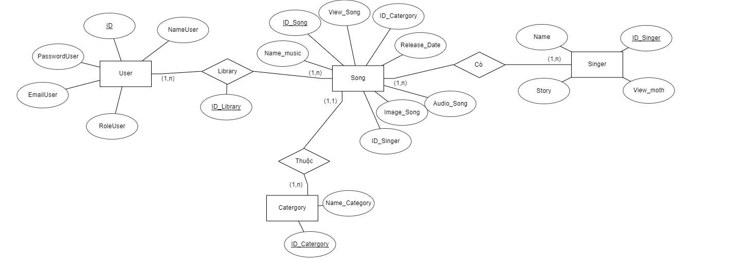

# MÀN HÌNH GIAO DIỆN

## Sơ đồ liên kết các trang giao diện

Trang chi tiết ca sĩ

Trang HOME

Trang Khám Phá

Trang Thư Viện

Đăng nhập

Đăng kí

Quản lý Account

Quản lý ca sĩ

Quản lý thư viện

Quản lý bài hát

Trang Admin

## Giao diện người dùng

### Login

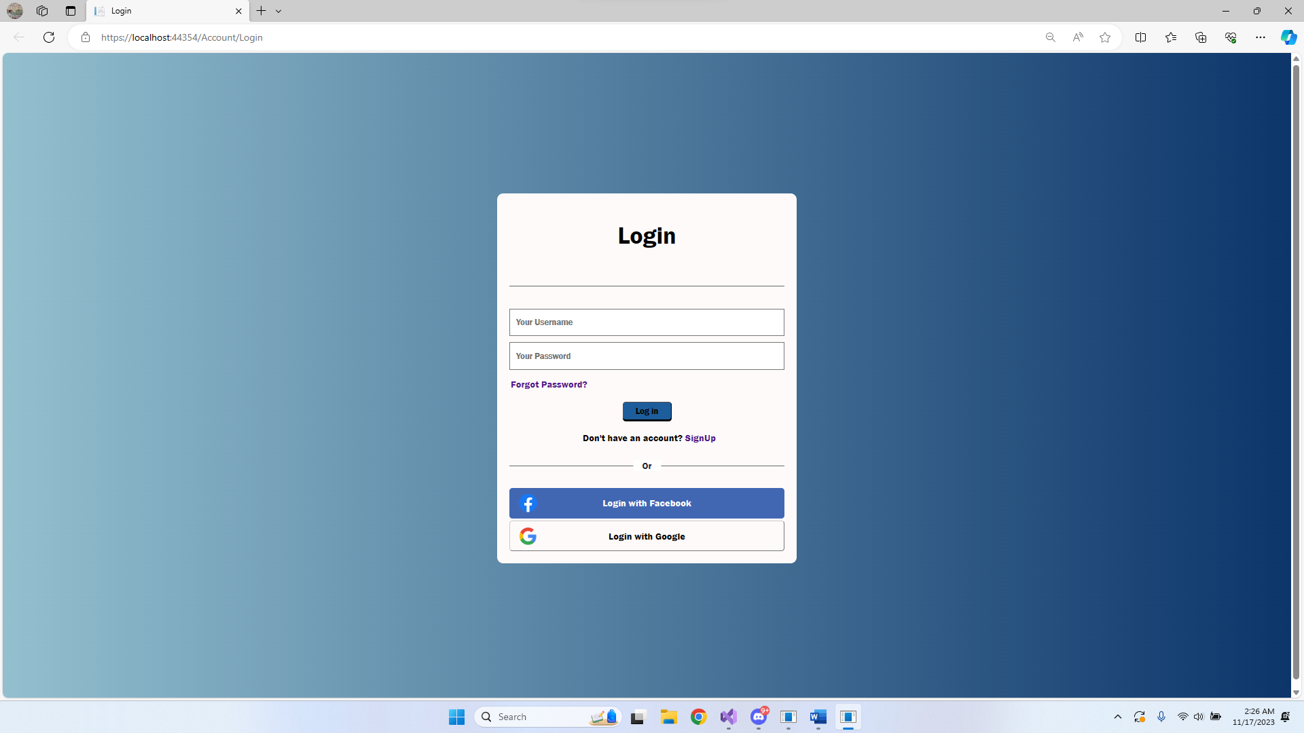

### Sign Up

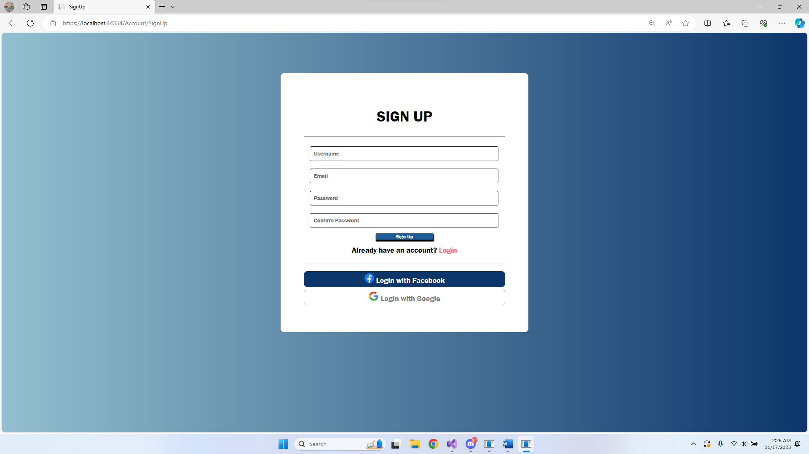

### Trang chủ

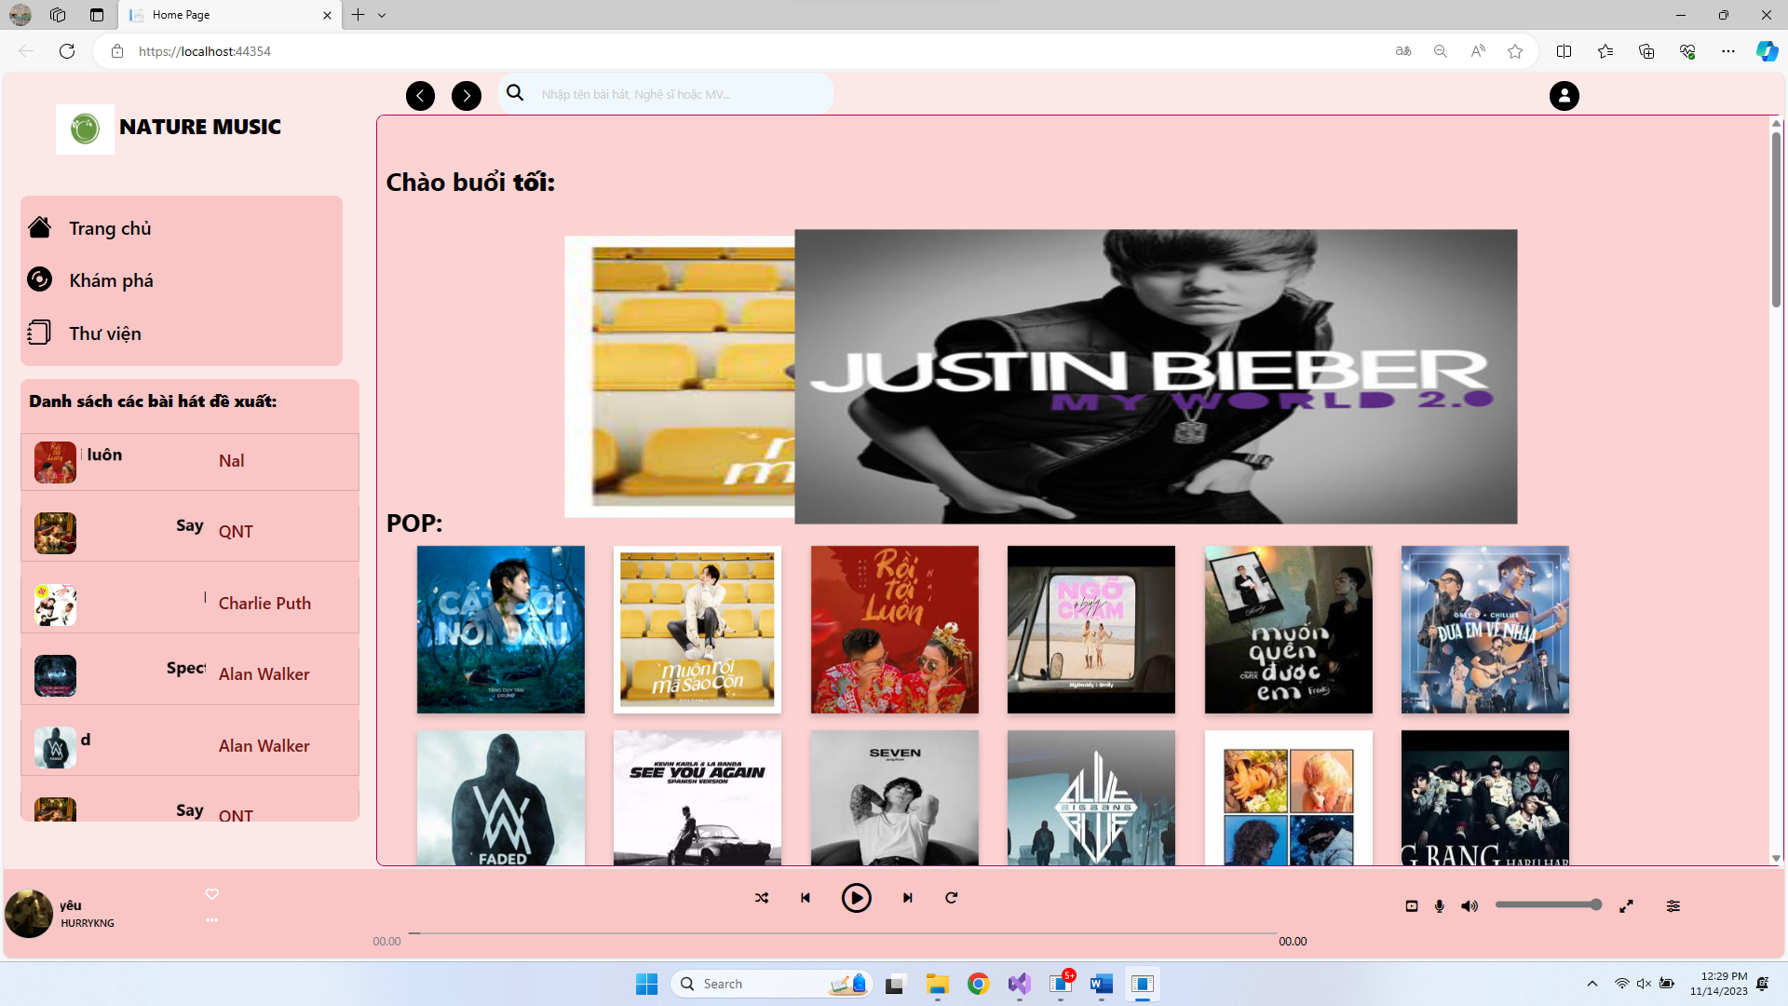

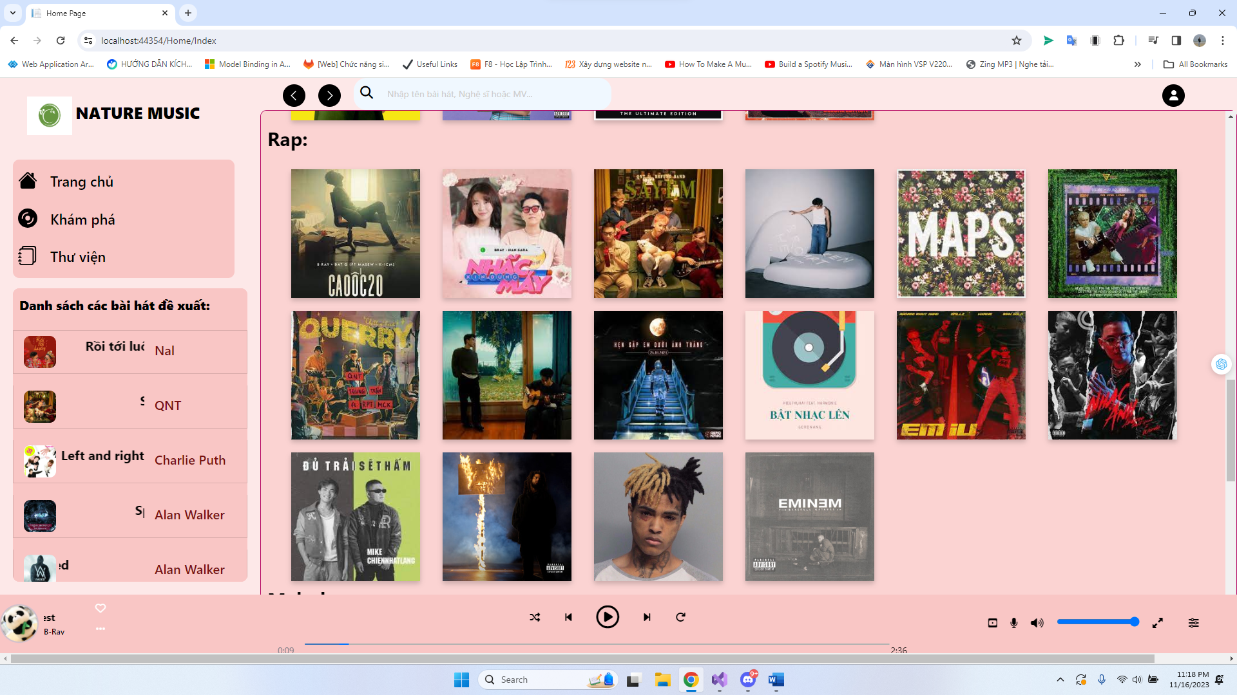

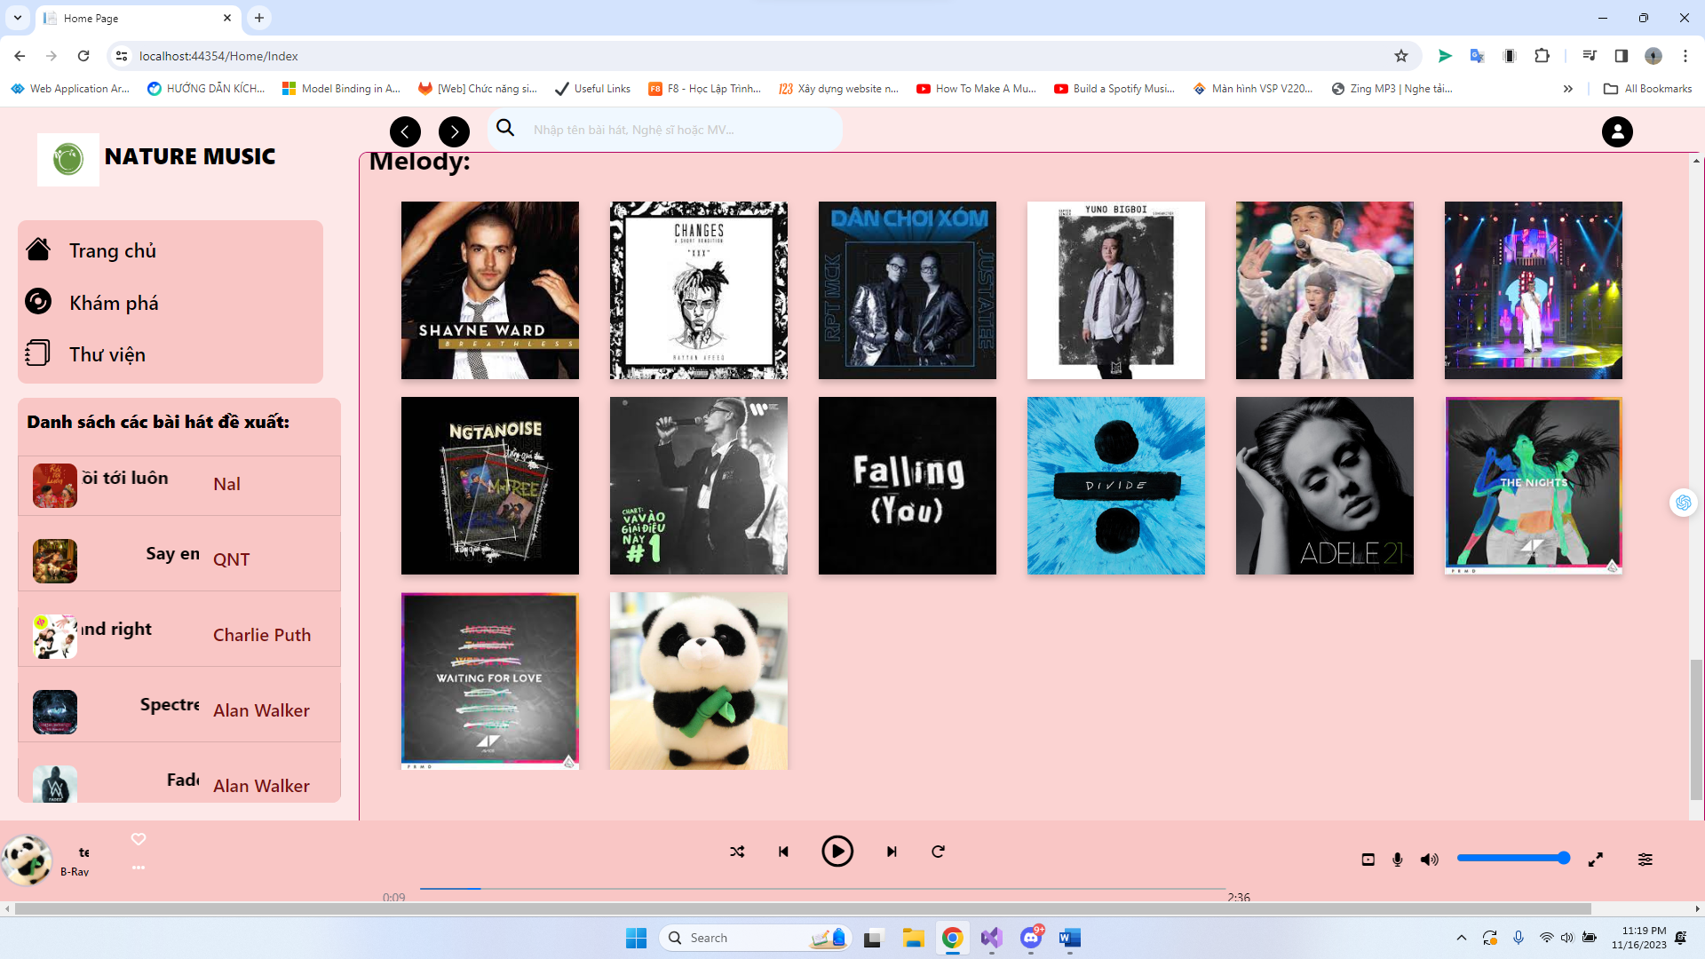

### Detail singer

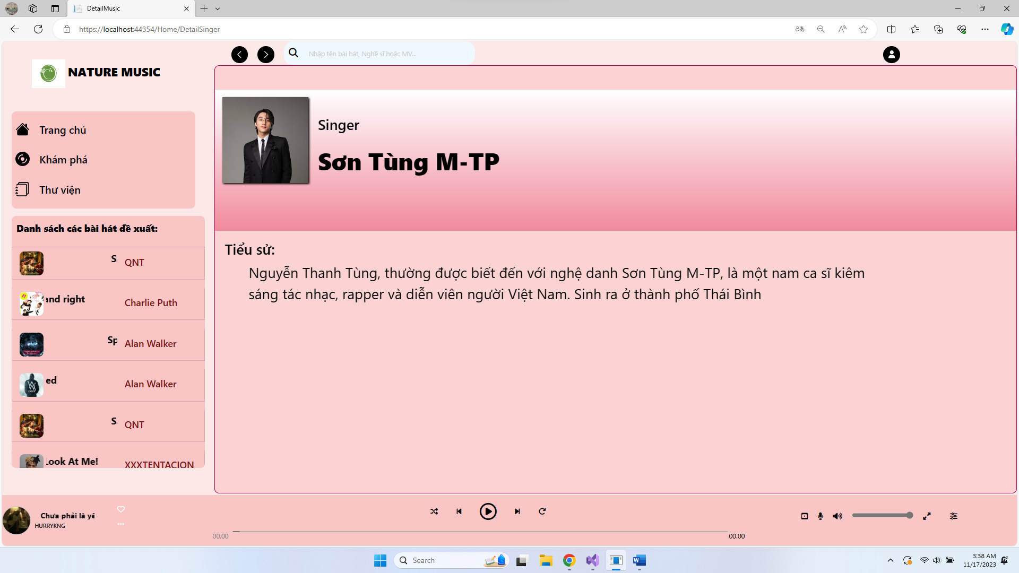

### Discover

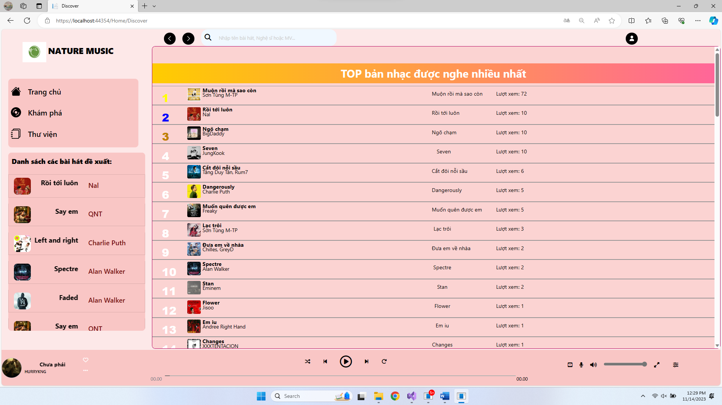

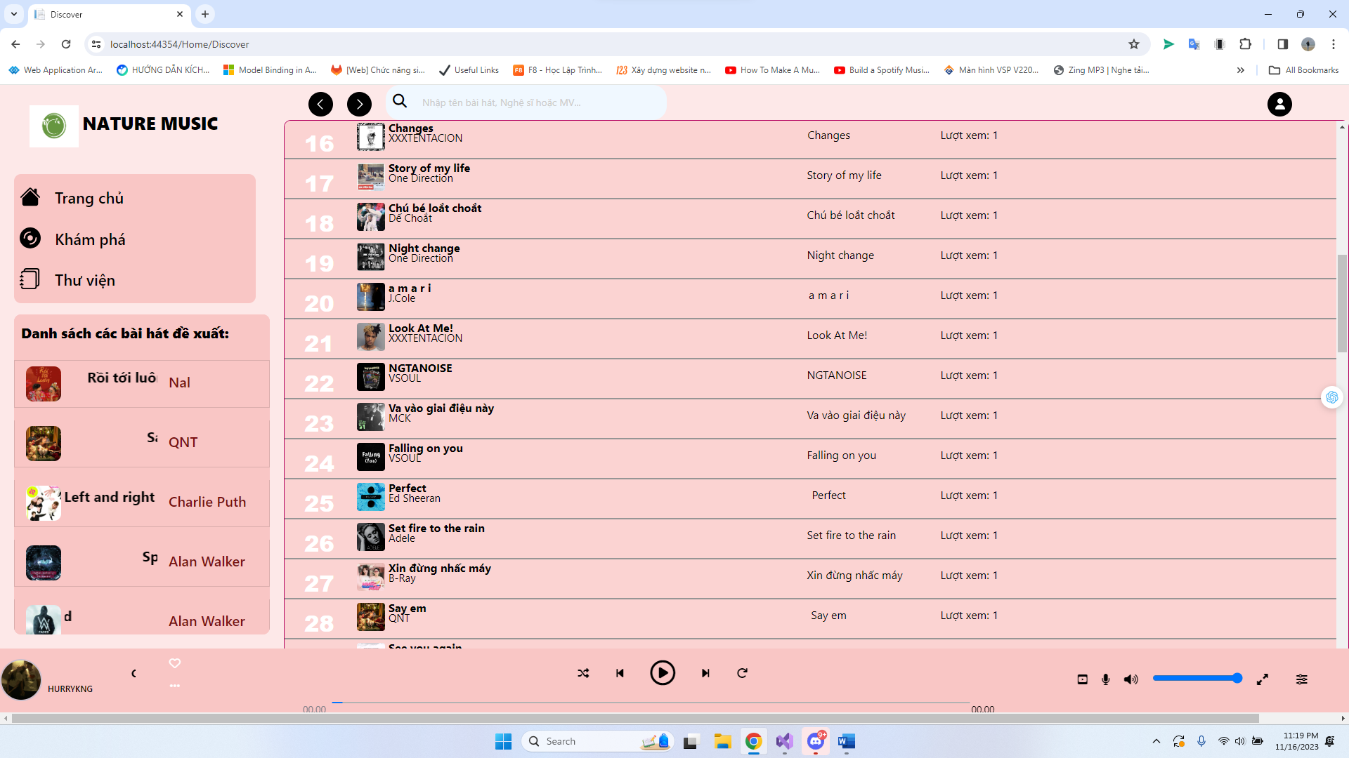

### Library

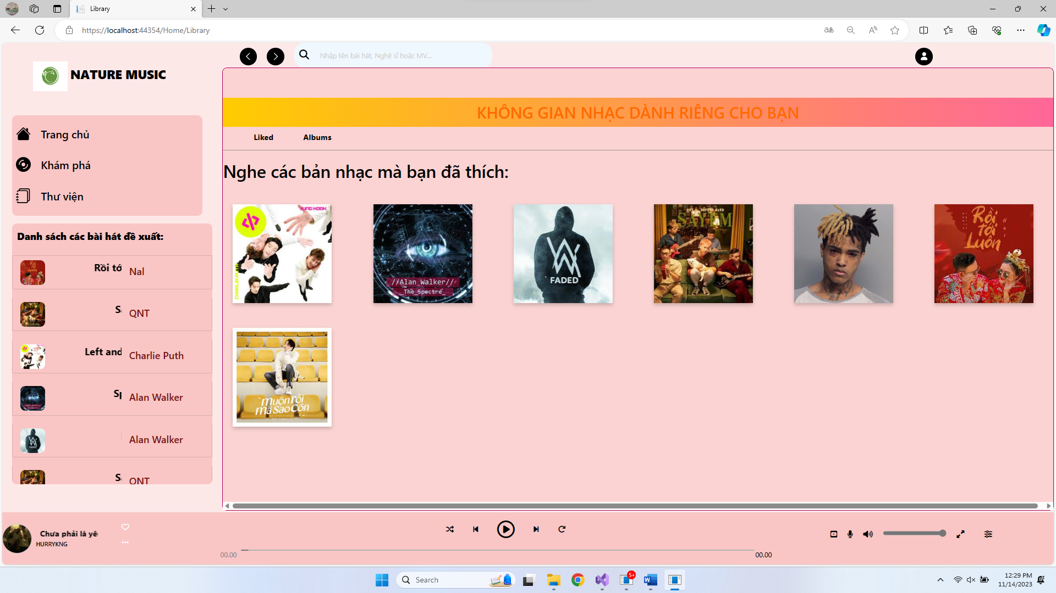

## Trang Admin

### Trang quản lý Admin và User

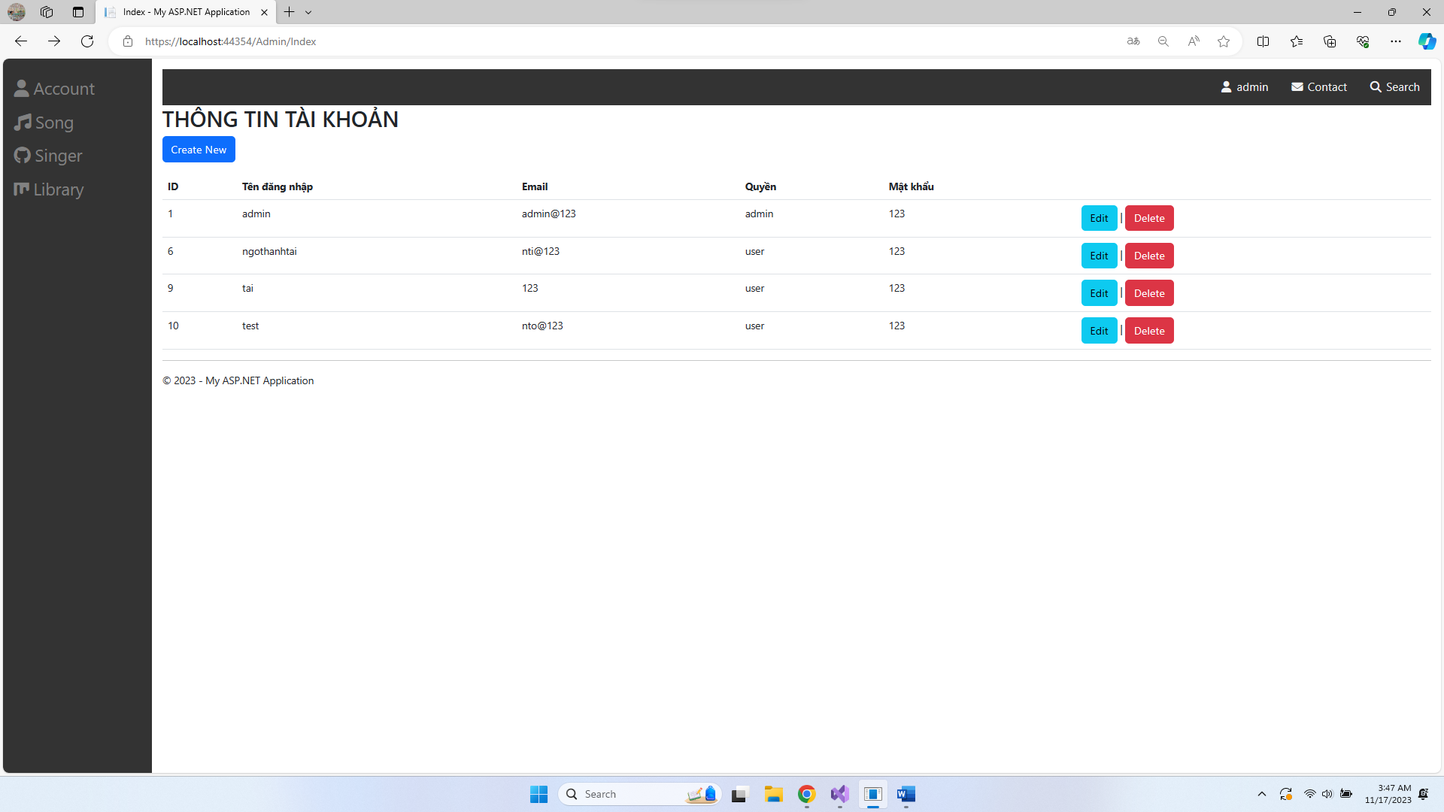

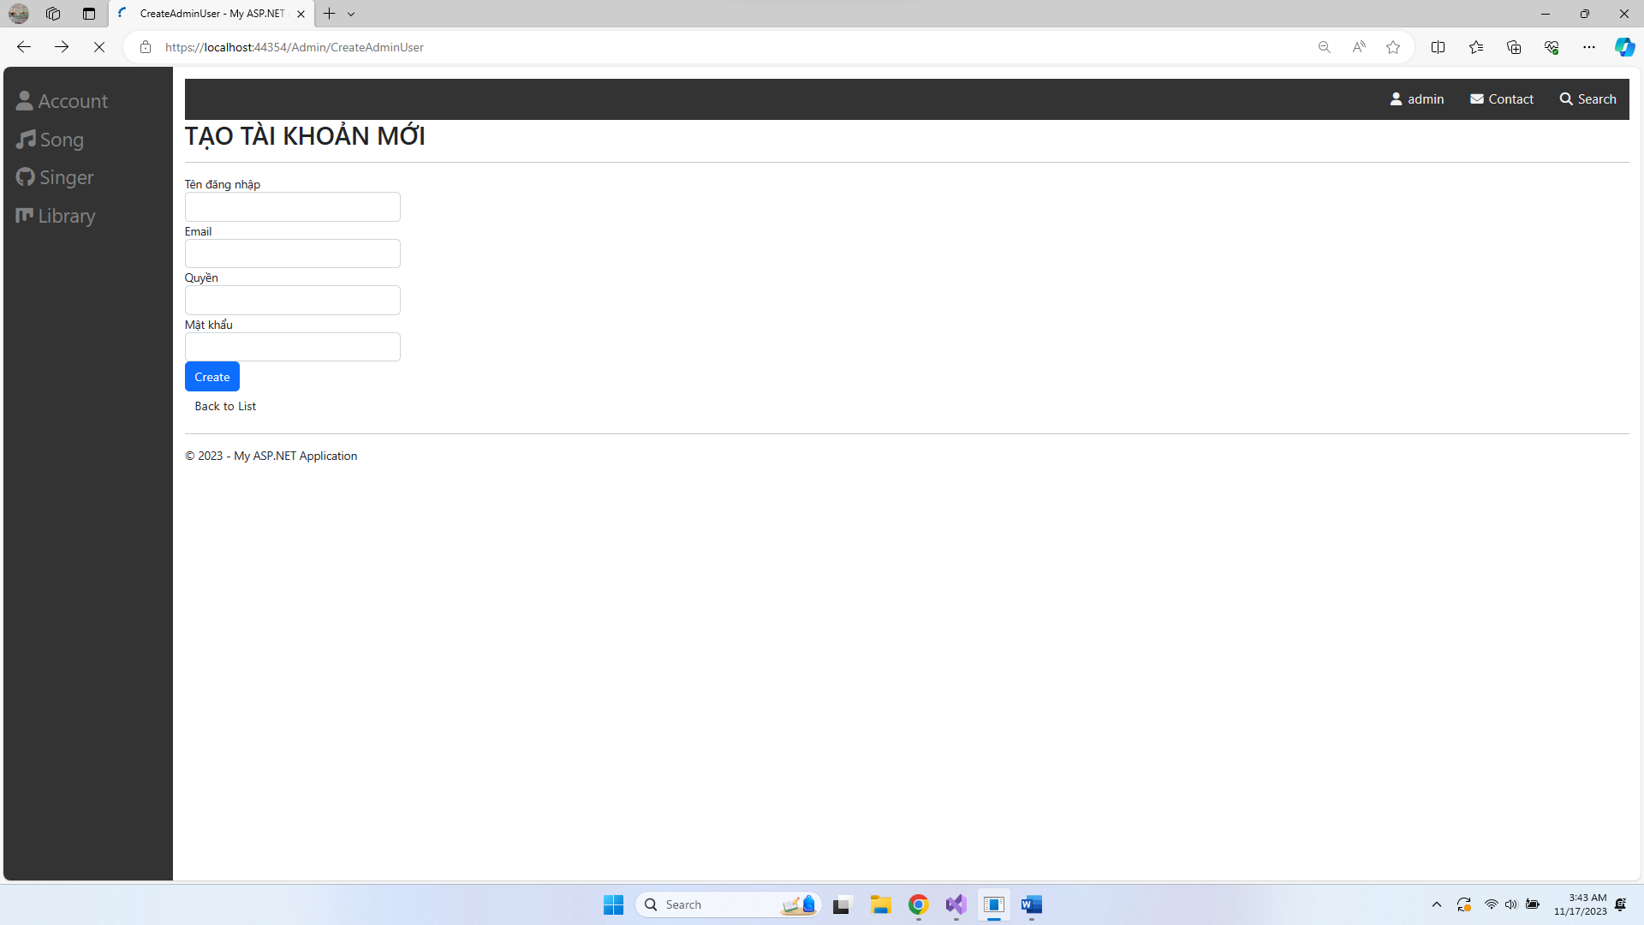

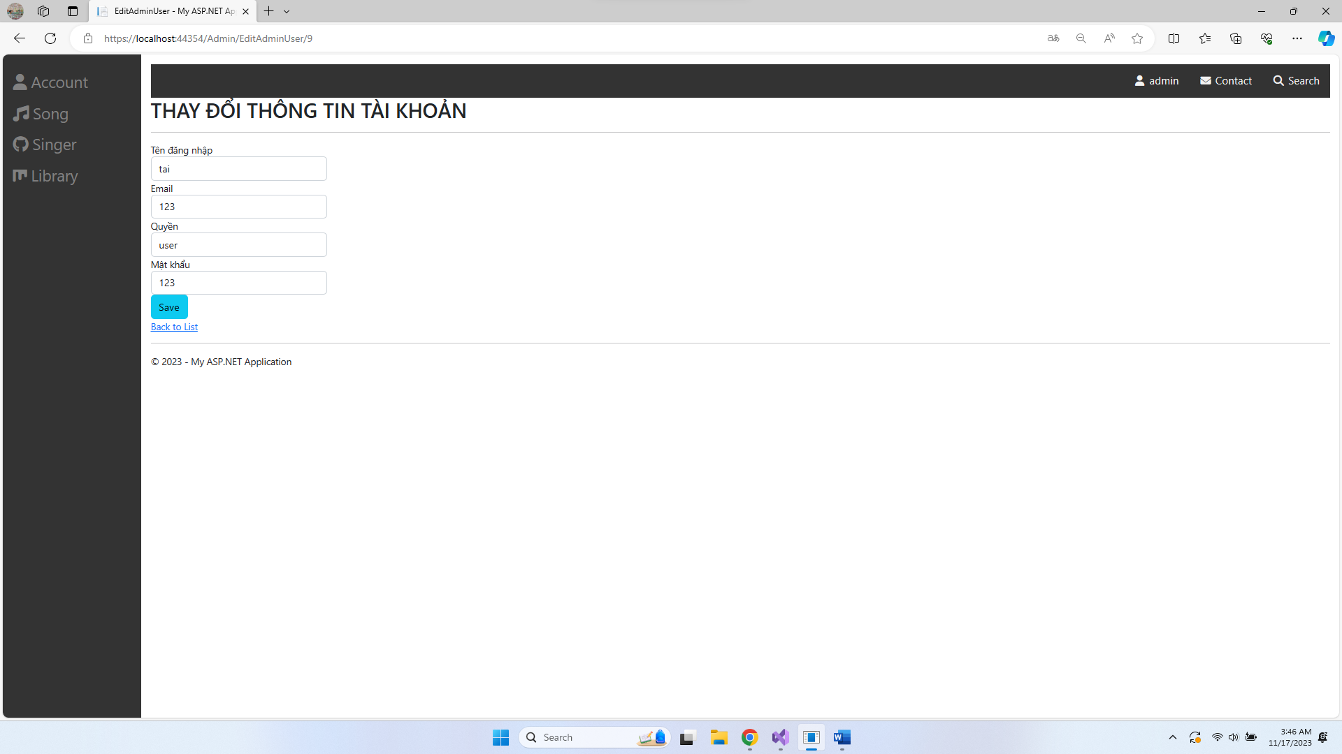

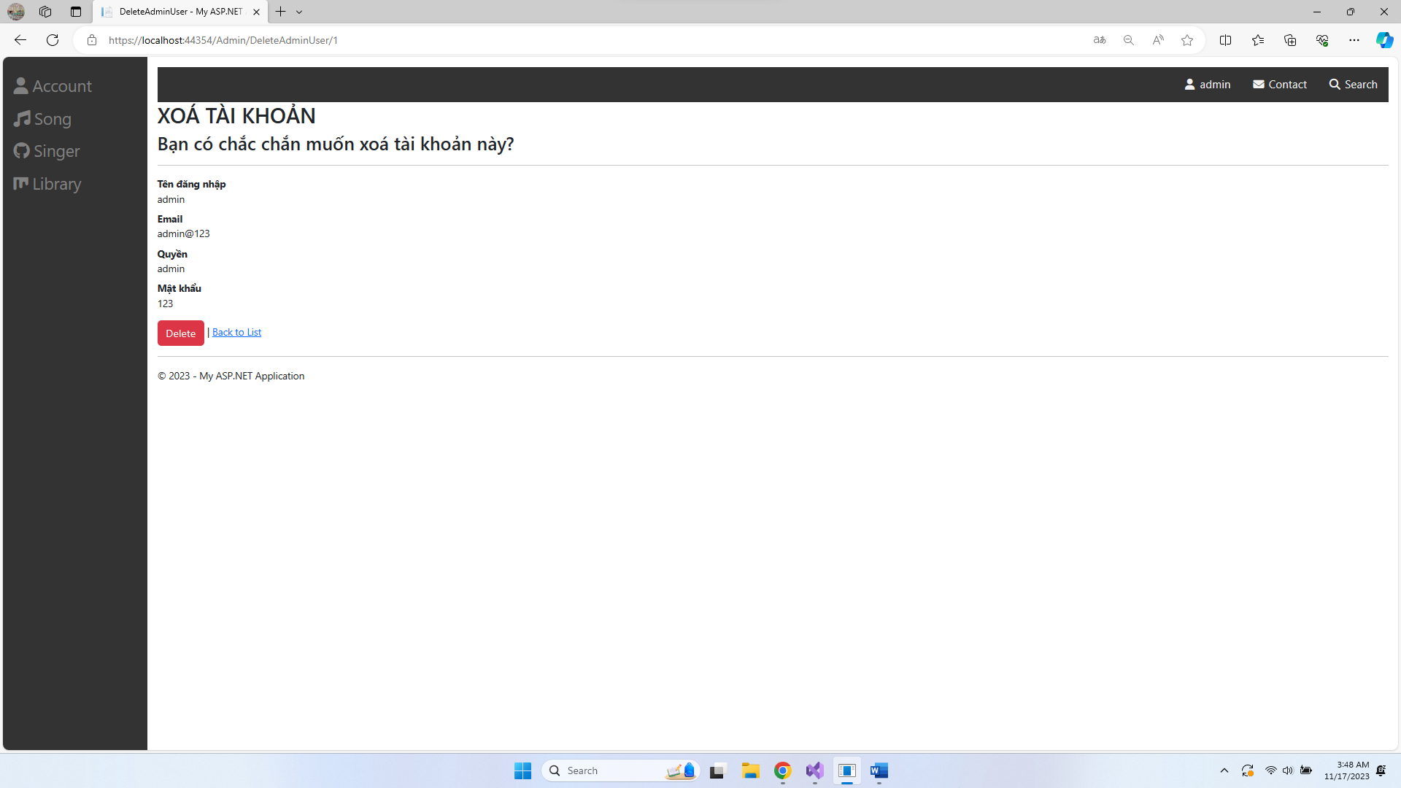

### Trang quản lý bài hát

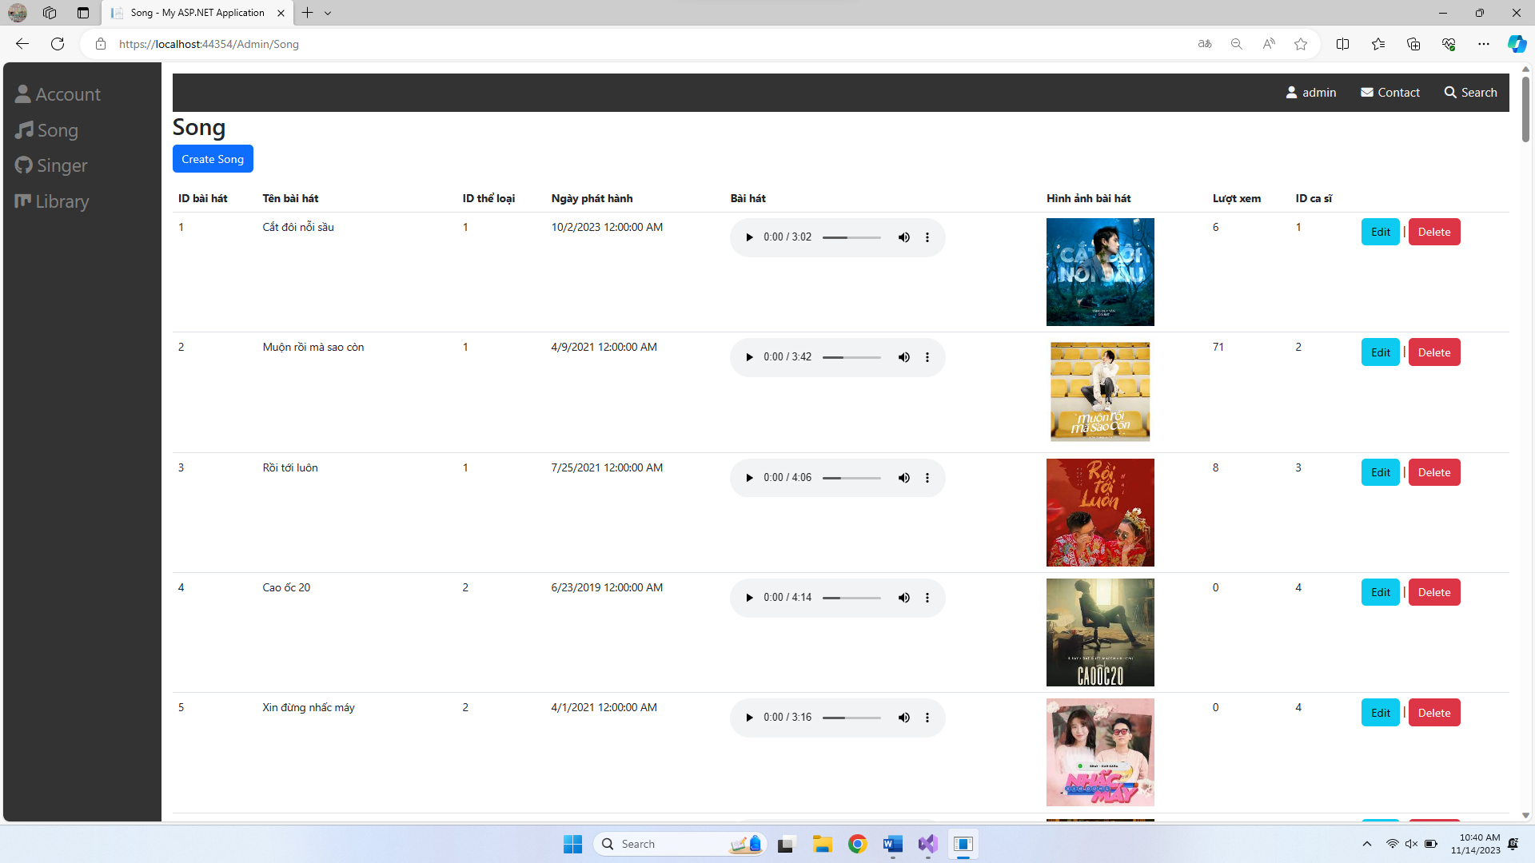

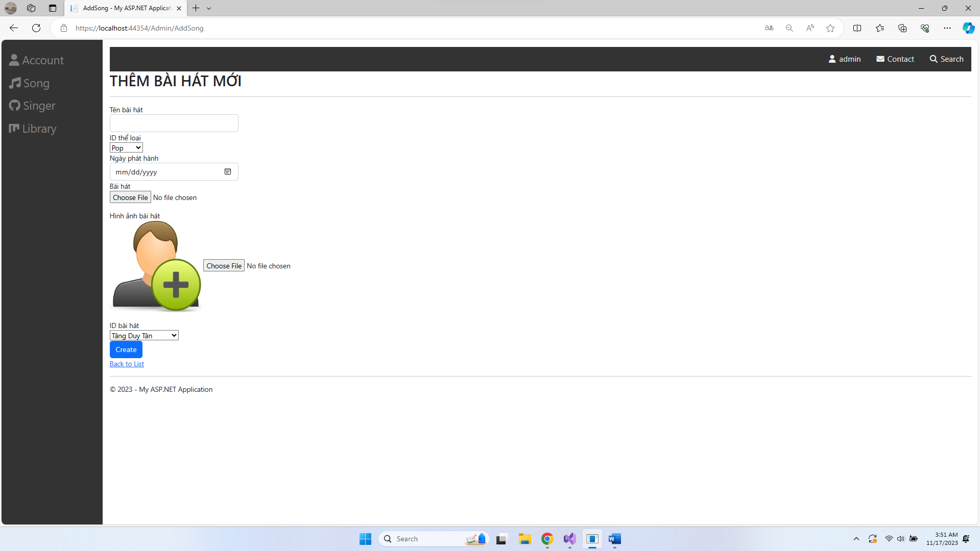

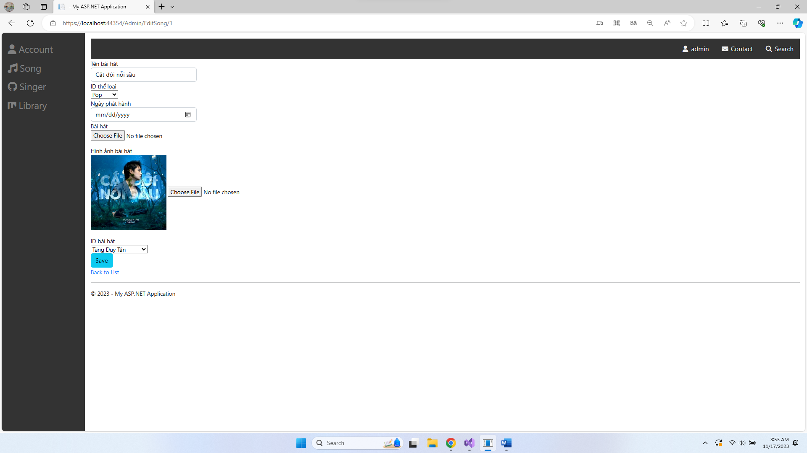

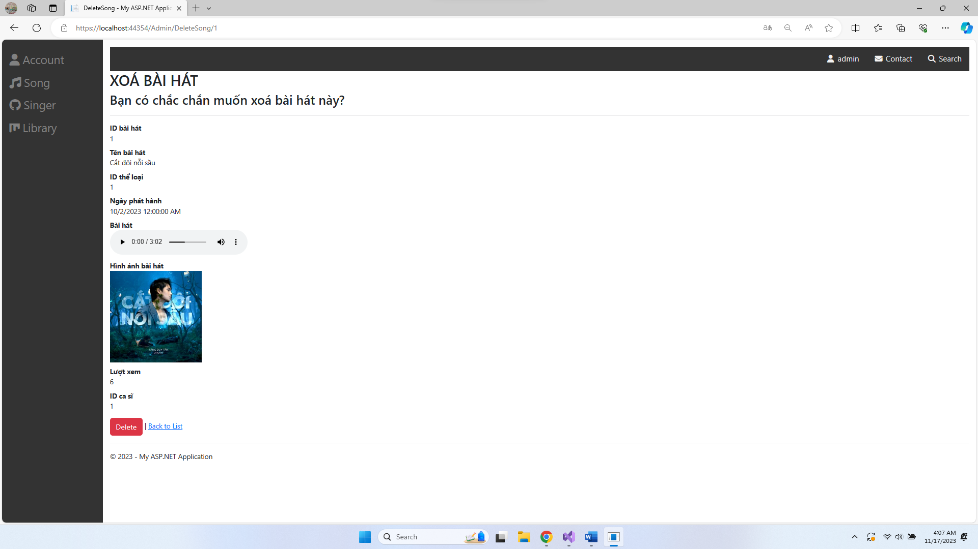

### Trang quản lý ca sĩ

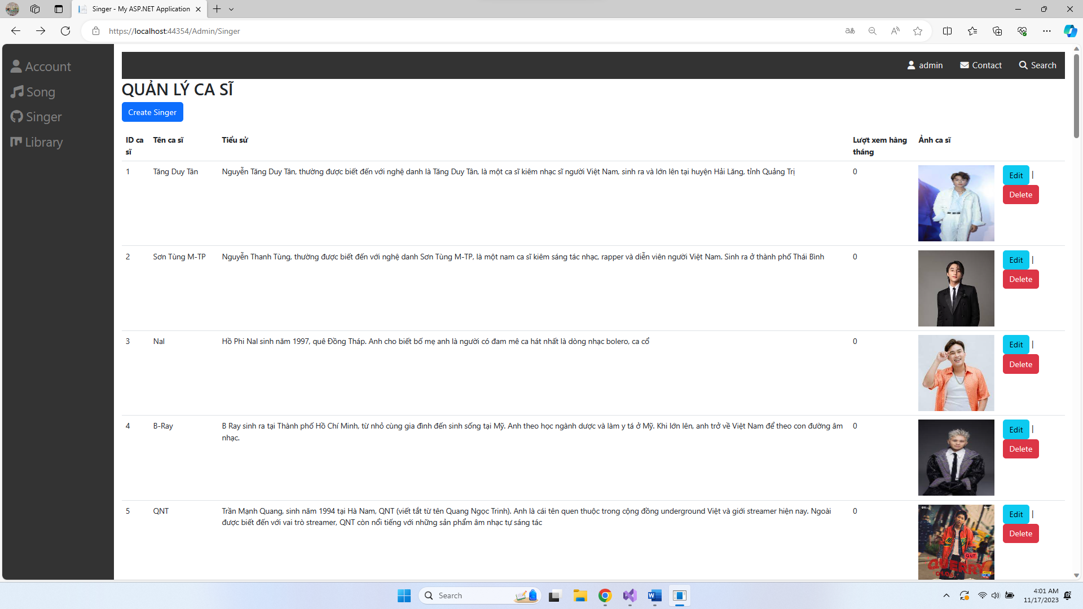

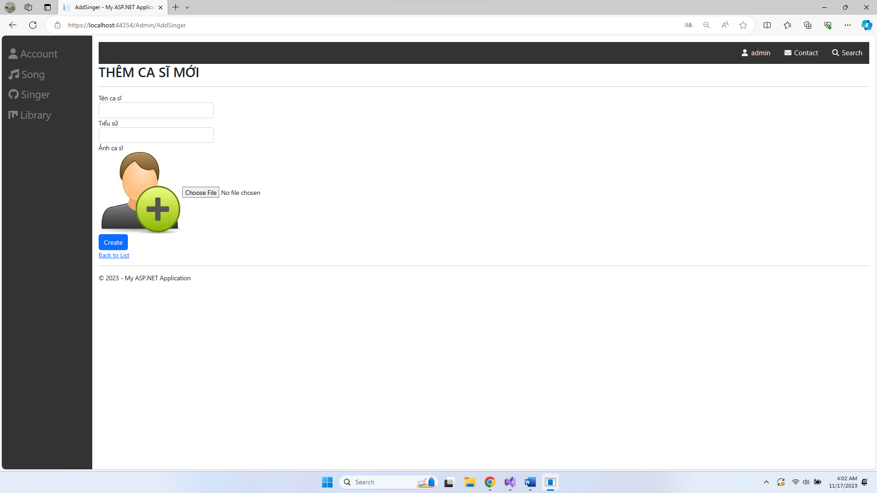

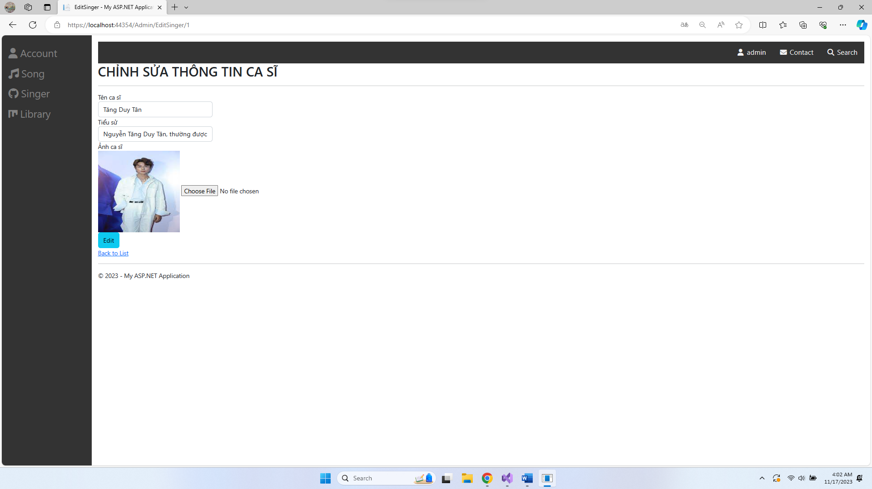

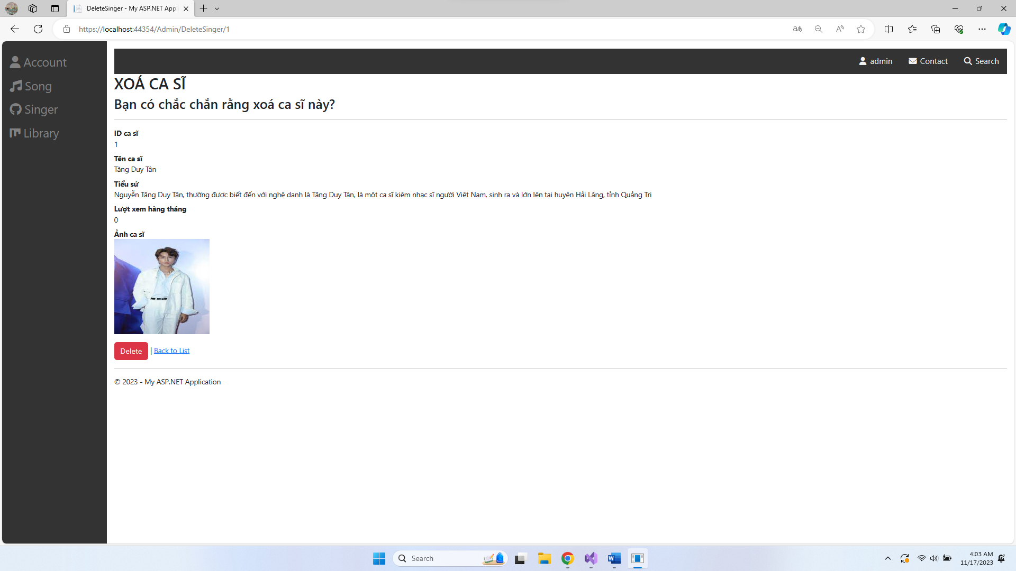

### Trang quản lý thư viện

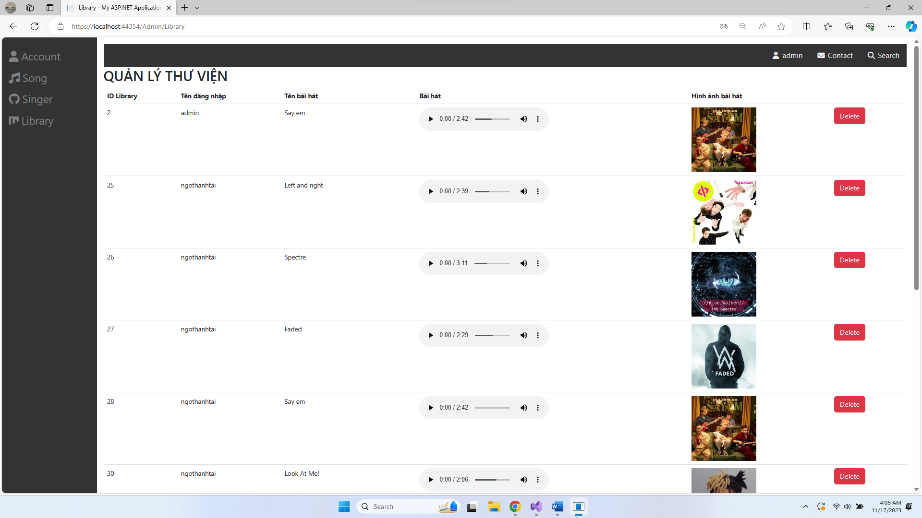

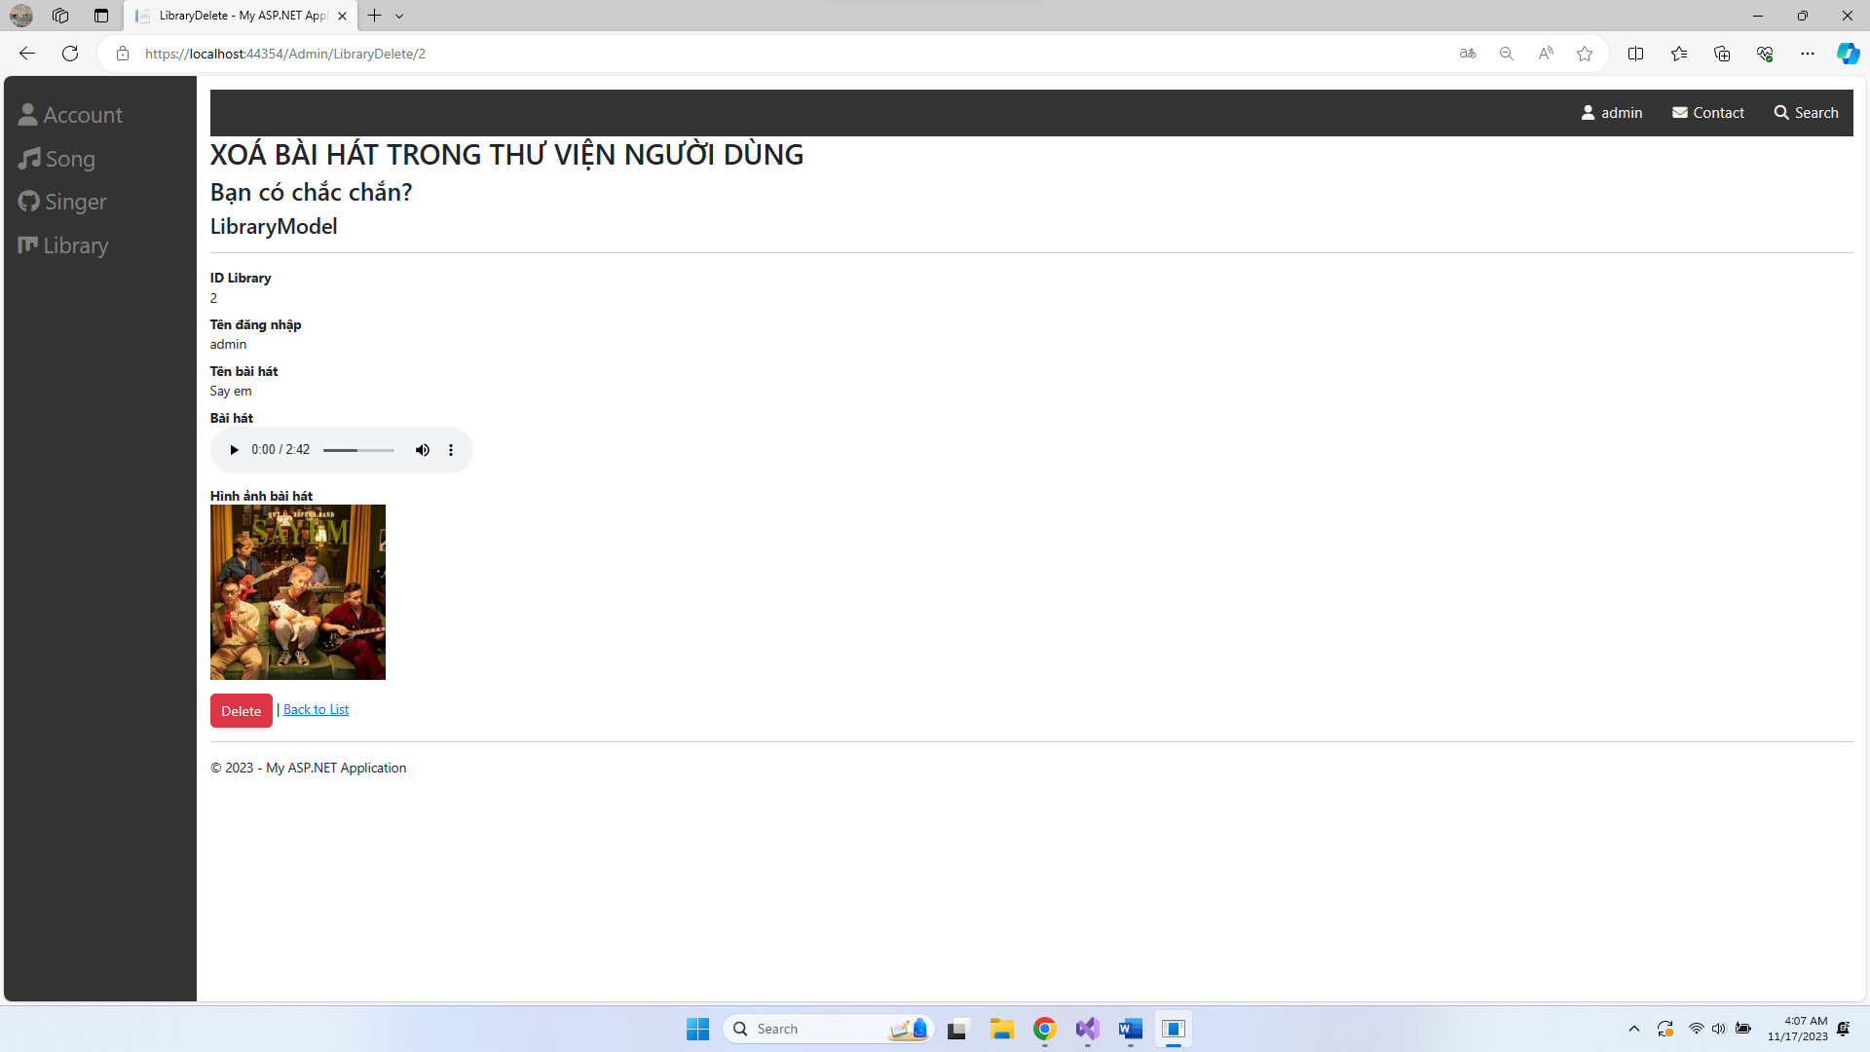

# 

# MÔ TẢ CHI TIẾT ỨNG DỤNG THEO MÔ HÌNH MVC

## Model

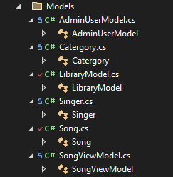

### Sơ đồ ánh xạ View – Controller - Models

|  |  |  |
| --- | --- | --- |
| Model | Controller | View |
| Song.cs | HomeController | Index.cshtml  Library.cshtml  Discover.cshtml |
| Singer.cs | AdminController  HomeController | AddSinger.cshtml, EditSinger.cshtml, DeleteSinger.cshtml  DetailSinger.cshtml |
| AdminUser.cs | AdminController  AccountController | Index.cshtml  CreateAdminUser.cshtml, EditAdminUser.cshtml, DeleteAdminUser.cshtml |
| SongViewModel.cs | HomeController | AddSong.cshtml, EditSong.cshtml, DeleteSong.cshtml |
| Catergory.cs | AdminController | AddSong.cshtml  EditSong.cshtml |
| LibraryModel.cs | AdminController  HomeController | Library.cshtml  DeleteLibrary.cshtml |

### Model Diagram

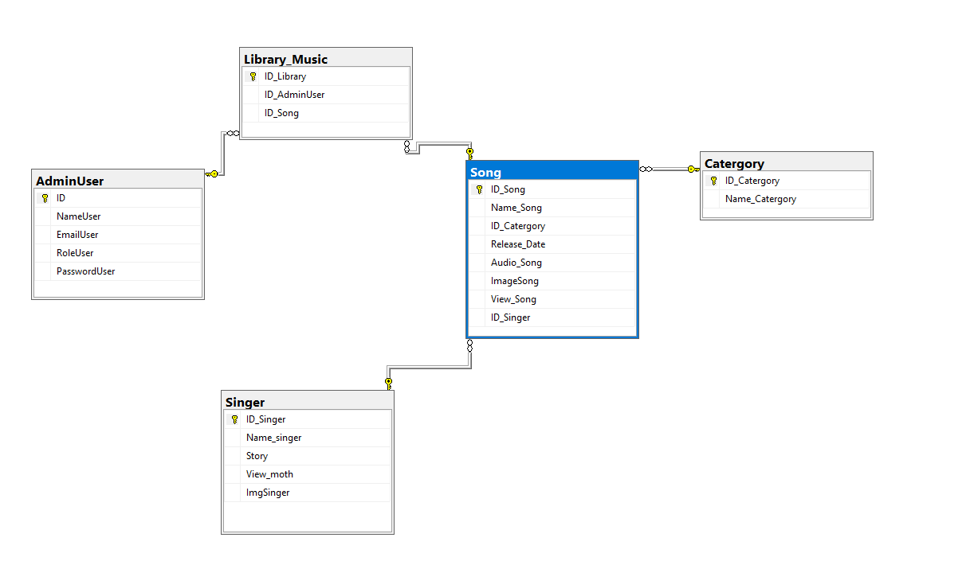

### <AdminUserModel.cs>

|  |
| --- |
| using System;  using System.Collections.Generic;  using System.ComponentModel;  using System.ComponentModel.DataAnnotations;  using System.Linq;  using System.Web;  namespace MusicWeb.Models  {  public class AdminUserModel  {  [DisplayName("ID")]  public int ID { get; set; }  [DisplayName("Tên đăng nhập")]  public string NameUser { get; set; }  [DisplayName("Email")]  public string EmailUser { get; set; }  [DisplayName("Quyền")]  public string RoleUser { get; set; }  [DisplayName("Mật khẩu")]  public string PasswordUser { get; set; }  }  } |

### <Category.cs>

|  |
| --- |
| using System;  using System.Collections.Generic;  using System.ComponentModel;  using System.ComponentModel.DataAnnotations.Schema;  using System.Linq;  using System.Web;  using System.Web.Mvc;  namespace MusicWeb.Models  {  public class Catergory  {  public Catergory() { }  [DisplayName("ID")]  public int ID_Catergory { get; set; }  [DisplayName("Thể Loại")]  public string Name_Catergory { get; set; }  [NotMapped]  public List<Catergory> Catecollection { get; set; }  [NotMapped]  public IEnumerable<SelectList> listCater { get; set; }  }  } |

### <LibraryModel.cs>

|  |
| --- |
| using System;  using System.Collections.Generic;  using System.ComponentModel;  using System.Linq;  using System.Web;  namespace MusicWeb.Models  {  public class LibraryModel  {  [DisplayName("ID Library")]  public int ID_Library { get; set; }  [DisplayName("ID User")]  public int ID_AdminUser { get; set; }  [DisplayName("ID bài hát")]  public int ID_Song { get; set; }  public Song song=new Song();  public AdminUserModel adminUser = new AdminUserModel();  }  } |

### <Singer.cs>

|  |
| --- |
| using System;  using System.Collections.Generic;  using System.ComponentModel;  using System.ComponentModel.DataAnnotations.Schema;  using System.Linq;  using System.Web;  namespace MusicWeb.Models  {  public class Singer  {  public Singer()  {  ImageSinger = "~/Content/images/images.jpg";  }  [DisplayName("ID ca sĩ")]  public int ID_Singer { get; set; }  [DisplayName("Tên ca sĩ")]  public string Name_singer { get; set; }  [DisplayName("Tiểu sử")]  public string Story { get; set; }  [DisplayName("Lượt xem hàng tháng")]  public int View_moth { get; set; }  [DisplayName("Ảnh ca sĩ")]  public string ImageSinger { get; set; }  [NotMapped]  public HttpPostedFileBase ImageUpload { get; set; }  public virtual ICollection<Song> Songs { get; set; }  }  } |

### <Song.cs>

|  |
| --- |
| using System;  using System.Collections.Generic;  using System.ComponentModel;  using System.ComponentModel.DataAnnotations.Schema;  using System.Linq;  using System.Web;  using System.Web.Mvc;  using System.Web.UI.WebControls;  namespace MusicWeb.Models  {  public class Song  {  public Song()  {  ImageSong = "~/Content/images/images.jpg";  }  [DisplayName("ID bài hát")]  public int ID_Song { get; set; }  [DisplayName("Tên bài hát")]  public string Name_Song { get; set; }  [DisplayName("ID thể loại")]  public int ID_Catergory { get; set; }  [DisplayName("Ngày phát hành")]  public System.DateTime Release_Date { get; set; }  [DisplayName("Bài hát")]  public string Audio_Song { get; set; }  [DisplayName("Hình ảnh bài hát")]  public string ImageSong { get; set; }  [DisplayName("Lượt xem")]  public int View_Song { get; set; }  [DisplayName("ID ca sĩ")]  public int ID_Singer { get; set; }  public virtual Singer Singer { get; set; }  [NotMapped]  public HttpPostedFileBase ImageUpload { get; set; }  [NotMapped]  public HttpPostedFileBase AudioUpload { get; set; }  [NotMapped]  public string Name_singer { get; set; }  [NotMapped]  public bool IsLiked = false;  }  } |

### <SongViewModel.cs>

|  |
| --- |
| using System;  using System.Collections.Generic;  using System.Linq;  using System.Web;  using System.Web.Mvc;  namespace MusicWeb.Models  {  public class SongViewModel  {  public Song song { get; set; }  public string selectedCategory{ get; set; }  public IEnumerable<SelectListItem> CategoryDropdownList { get; set; }  public string selectedSinger { get; set; }  public IEnumerable<SelectListItem> SingerDropList { get; set; }  }  } |

## CONTROLLERS

Cắt hình ảnh các lớp trong gói Controllers, và mô tả tóm tắt mục đích và các phương thức của từng Controller

### <HomeController.cs>

|  |
| --- |
| using System;  using System.Collections.Generic;  using System.Linq;  using System.Web;  using System.Web.Mvc;  using System.Web.Services.Description;  using MusicWeb.Models;  using Newtonsoft.Json;  namespace MusicWeb.Controllers  {  public class HomeController : Controller  {  CommonConnection cnn = new CommonConnection();  [HttpGet]  public ActionResult Index()  {  var listSong = cnn.GetSongs().ToList();  if (Session["ID"] != null)  {  for(int i=0;i < listSong.Count;i++)  {  var checkLiked = cnn.CheckSongInLibrary(int.Parse(Session["ID"].ToString()), listSong[i].ID_Song);  if (checkLiked != null)  listSong[i].IsLiked = true;  }  }    return View(listSong);  }  public ActionResult Library()  {  if (Session["ID"] == null)  {  return RedirectToAction("Login", "Account");  }  var listSong = cnn.GetLibrary().ToList();  return View(listSong);  }  public ActionResult Discover(string _seacrchName)  {  if (_seacrchName == null)  {  var listSong = cnn.GetSongsTop100().ToList();  if (Session["ID"] != null)  {  for (int i = 0; i < listSong.Count; i++)  {  var checkLiked = cnn.CheckSongInLibrary(int.Parse(Session["ID"].ToString()), listSong[i].ID_Song);  if (checkLiked != null)  listSong[i].IsLiked = true;  }  }  return View(listSong);  }  else  {  var listSongSearch = cnn.GetSongsSearch(_seacrchName).ToList();  if (Session["ID"] != null)  {  for (int i = 0; i < listSongSearch.Count; i++)  {  var checkLiked = cnn.CheckSongInLibrary(int.Parse(Session["ID"].ToString()), listSongSearch[i].ID_Song);  if (checkLiked != null)  listSongSearch[i].IsLiked = true;  }  }  return View(listSongSearch);  }  }  public ActionResult DetailMusic()  {  var singer = cnn.GetSingerById(id);  return View(singer); }  [HttpPost]  public ActionResult UpdateView(int ID_Song)  {  cnn.UpdateViewSong(ID_Song);  return Json(new { success = true, message = "cap nhat thanh cong" });  }  [HttpPost]  public ActionResult AddSongInLibrary(int ID_Song, int ID_AdminUser)  {  var checkSongExist = cnn.checkSongExist(ID_Song,ID_AdminUser);  if (checkSongExist.Count == 0)  {  cnn.AddLibrary(ID_Song, ID_AdminUser);  return Json(new { success = true, message = "cap nhat thanh cong" });  }  else  {  cnn.deleteSongInLibrary(checkSongExist[0].ID_Library);  return Json(new { success = true, message = "cap nhat thanh cong" });  }    }  [HttpGet]  public ActionResult GetSongList()  {  try  {  var songList = cnn.GetLibrary().ToList();  return Json(new { data = JsonConvert.SerializeObject(songList), message = "Success"}, JsonRequestBehavior.AllowGet);  }catch (Exception ex)  {  return Json(new { data = 0, message = ex}, JsonRequestBehavior.AllowGet) ;  }  }  }  } |

### <AccountController.cs>

|  |
| --- |
| using Microsoft.Ajax.Utilities;  using MusicWeb.Models;  using System;  using System.Collections.Generic;  using System.Linq;  using System.Web;  using System.Web.Mvc;  namespace MusicWeb.Controllers  {  public class AccountController : Controller  {  public CommonConnection cnn = new CommonConnection();  // GET: Account  [HttpGet]  public ActionResult Index()  {  return View();  }  [HttpGet]  public ActionResult Login()  {  return View();  }  [HttpPost]  public ActionResult Login(string username, string password)  {  try  {  var user = cnn.AuthUser(username, password);  if (user!=null)  {  if (user.RoleUser == "user")  {  Session["ID"] = user.ID;  Session["username"] = username;  Session["RoleUser"] = user.RoleUser;  return RedirectToAction("Index", "Home");  }  if (user.RoleUser == "admin")  {  Session["ID"] = user.ID;  Session["username"] = username;  Session["RoleUser"] = user.RoleUser;  return RedirectToAction("Index","Admin");  }  }  else  {  ViewBag.ErrorLogin = "Login account does not exist!";  }  }  catch (Exception ex)  {  ViewBag.ErrorLogin = "Login account does not exist!";  Console.WriteLine(ex.Message);  }  return View();  }  [HttpGet]  public ActionResult SignUp()  {  return View();  }  [HttpPost]  public ActionResult SignUp(string username,string email,string password,string confirmPassword)  {  try  {  AdminUserModel person= new AdminUserModel();  if (password == confirmPassword)  {  person.NameUser = username;  person.EmailUser = email;  person.RoleUser = "user";  person.PasswordUser = password;  cnn.AddAdminUser(person);  }  else  {  ViewBag.ErrorSignUp = "Re-enter invalid password";  return View();  }  }catch (Exception ex)  {  ViewBag.ErrorSignUp = "Invalid registration information!";  Console.WriteLine(ex.Message);  }  return RedirectToAction("Login", "Account");  }  [HttpPost]  public ActionResult Logout()  {  Session.Clear();  return RedirectToAction("Login","Account");  }  }  } |

### <AdminController.cs>

|  |
| --- |
| using MusicWeb.Models;  using System;  using System.Collections.Generic;  using System.Linq;  using System.Web;  using System.Web.Mvc;  using System.Data.SqlClient;  using System.Diagnostics.Eventing.Reader;  using System.IO;  namespace MusicWeb.Controllers  {  public class AdminController : Controller  {  public CommonConnection cnn = new CommonConnection();  // GET: Admin  [HttpGet]  public ActionResult Index()  {  if (Session["ID"] == null)  {  return RedirectToAction("Login", "Account");  }  else  {  if (Session["RoleUser"].ToString() == "admin")  {  Session["screen"] = "srcUser";  var listUser = cnn.GetUsers().ToList();  return View(listUser);  }  else  {  return RedirectToAction("Login", "Account");  }  }  }  [HttpGet]  public ActionResult CreateAdminUser()  {  if (Session["ID"] == null)  {  return RedirectToAction("Login", "Account");  }  var result = new AdminUserModel();  return View(result);  }  [HttpPost]  public ActionResult CreateAdminUser(AdminUserModel person)  {  cnn.AddAdminUser(person);  return RedirectToAction("Index", "Admin");  }  [HttpGet]  public ActionResult EditAdminUser(int id)  {  var getUser = cnn.GetUsersById(id);  return View(getUser);  }  [HttpPost]  public ActionResult EditAdminUser(AdminUserModel person)  {  cnn.EditAdminUser(person);  return RedirectToAction("Index", "Admin");  }  [HttpGet]  public ActionResult DeleteAdminUser(int id)  {  var getUser = cnn.GetUsersById(id);  return View(getUser);  }  [HttpPost]  public ActionResult DeleteAdminUser(AdminUserModel person)  {  cnn.DeleteAdminUser(person);  return RedirectToAction("Index", "Admin");  }  /*End admin user*/  [HttpGet]  public ActionResult Song()  {  if (Session["ID"] == null)  {  return RedirectToAction("Login", "Account");  }  Session["screen"] = "srcSong";  var ListSong = cnn.GetSongs().ToList();  return View(ListSong);  }  [HttpGet]  public ActionResult AddSong()  {  var result = new SongViewModel();  result.song = new Song();  if (Session["ID"] == null)  {  return RedirectToAction("Login", "Account");  }  var categoryDropdownList = cnn.GetCatergoryDropdownList();  result.CategoryDropdownList = categoryDropdownList;  var singerList = cnn.GetSingerList();  result.SingerDropList = singerList;  return View(result);  }  [HttpPost]  public ActionResult AddSong(SongViewModel songView)  {  try  {  if (songView.song.ImageUpload != null)  {  string fileName = Path.GetFileNameWithoutExtension(songView.song.ImageUpload.FileName);  string extension = Path.GetExtension(songView.song.ImageUpload.FileName);  fileName = fileName + extension;  songView.song.ImageSong = "/Content/images/" + fileName;  songView.song.ImageUpload.SaveAs(Path.Combine(Server.MapPath("~/Content/images"), fileName));  }  if (songView.song.AudioUpload != null)  {  string fileName = Path.GetFileNameWithoutExtension(songView.song.AudioUpload.FileName);  string extension = Path.GetExtension(songView.song.AudioUpload.FileName);  fileName = fileName + extension;  songView.song.Audio_Song = "/Content/music/" + fileName;  songView.song.AudioUpload.SaveAs(Path.Combine(Server.MapPath("~/Content/music"), fileName));  }  songView.song.View_Song = 0;  songView.song.ID_Catergory = int.Parse(songView.selectedCategory);  songView.song.ID_Singer = int.Parse(songView.selectedSinger);  cnn.AddSong(songView);  return RedirectToAction("Song", "Admin");  }  catch  {  return View();  }  }  [HttpGet]  public ActionResult EditSong(int id)  {  var result = new SongViewModel();  result.song = new Song();  if (Session["ID"] == null)  {  return RedirectToAction("Login", "Account");  }  result = cnn.GetSongById(id);  var categoryDropdownList = cnn.GetCatergoryDropdownList();  result.CategoryDropdownList = categoryDropdownList;  var singerList = cnn.GetSingerList();  result.SingerDropList = singerList;  return View(result);  }  [HttpPost]  public ActionResult EditSong(SongViewModel songView)  {  try  {  if (songView.song.ImageUpload != null)  {  string fileName = Path.GetFileNameWithoutExtension(songView.song.ImageUpload.FileName);  string extension = Path.GetExtension(songView.song.ImageUpload.FileName);  fileName = fileName + extension;  songView.song.ImageSong = "/Content/images/" + fileName;  songView.song.ImageUpload.SaveAs(Path.Combine(Server.MapPath("~/Content/images"), fileName));  }  if (songView.song.AudioUpload != null)  {  string fileName = Path.GetFileNameWithoutExtension(songView.song.AudioUpload.FileName);  string extension = Path.GetExtension(songView.song.AudioUpload.FileName);  fileName = fileName + extension;  songView.song.Audio_Song = "/Content/music/" + fileName;  songView.song.AudioUpload.SaveAs(Path.Combine(Server.MapPath("~/Content/music"), fileName));  }  songView.song.View_Song = 0;  songView.song.ID_Catergory = int.Parse(songView.selectedCategory);  songView.song.ID_Singer = int.Parse(songView.selectedSinger);  cnn.EditSong(songView);  return RedirectToAction("Song", "Admin");  }  catch  {  return View();  }  }  [HttpGet]  public ActionResult DeleteSong(int id)  {  var getSong = cnn.GetSongById(id);  return View(getSong);  }  [HttpPost]  public ActionResult DeleteSong(SongViewModel songs)  {  try  {  cnn.DeleteSong(songs.song.ID_Song);  return RedirectToAction("Song", "Admin");  }  catch (Exception ex)  {  Console.WriteLine(ex.Message);  }  return View();  }  [HttpGet]  public ActionResult Singer()  {  if (Session["ID"] == null)  {  return RedirectToAction("Login", "Account");  }  Session["screen"] = "srcSinger";  var ListSong = cnn.GetSinger().ToList();  return View(ListSong);  }  [HttpGet]  public ActionResult AddSinger()  {  if (Session["ID"] == null)  {  return RedirectToAction("Login", "Account");  }  Singer singer = new Singer();  return View(singer);  }  [HttpPost]  public ActionResult AddSinger(Singer singer)  {  try  {  if (Session["ID"] == null)  {  return RedirectToAction("Login", "Account");  }  if (singer.ImageUpload != null)  {  string fileName = Path.GetFileNameWithoutExtension(singer.ImageUpload.FileName);  string extension = Path.GetExtension(singer.ImageUpload.FileName);  fileName = fileName + extension;  singer.ImageSinger = "/Content/images/" + fileName;  singer.ImageUpload.SaveAs(Path.Combine(Server.MapPath("~/Content/images"), fileName));  }  singer.View_moth = 0;  cnn.AddSinger(singer);  return RedirectToAction("Singer", "Admin");  }  catch(Exception ex)  {  Console.WriteLine(ex);  return View();  }    }  [HttpGet]  public ActionResult EditSinger(int id)  {  if (Session["ID"] == null)  {  return RedirectToAction("Login", "Account");  }  var singer = cnn.GetSingerById(id);  return View(singer);  }  [HttpPost]  public ActionResult EditSinger(Singer singer)  {  try  {  if (singer.ImageUpload != null)  {  string fileName = Path.GetFileNameWithoutExtension(singer.ImageUpload.FileName);  string extension = Path.GetExtension(singer.ImageUpload.FileName);  fileName = fileName + extension;  singer.ImageSinger = "/Content/images/" + fileName;  singer.ImageUpload.SaveAs(Path.Combine(Server.MapPath("~/Content/images"), fileName));  }  singer.View_moth = 0;  cnn.EditSinger(singer);  return RedirectToAction("Singer", "Admin");  }  catch  {  return View();  }  }  [HttpGet]  public ActionResult DeleteSinger(int id)  {  var getSinger = cnn.GetSingerById(id);  return View(getSinger);  }  [HttpPost]  public ActionResult DeleteSinger(Singer singer)  {  try  {  cnn.DeleteSinger(singer.ID_Singer);  return RedirectToAction("Singer", "Admin");  }  catch (Exception ex)  {  Console.WriteLine(ex.Message);  }  return View();  }  [HttpPost]  public ActionResult seachAdmin(string _seacrchName)  {  if (Session["screen"].ToString() == "srcUser")  {  var seachAdminUser = cnn.SeachAccount(_seacrchName);  return View("Index",seachAdminUser.ToList());  }  if (Session["screen"].ToString() == "srcSong")  {  var seachsong = cnn.GetSongsSearch(_seacrchName);  return View("Song",seachsong.ToList());  }  if (Session["screen"].ToString() == "srcSinger")  {  var seachsinger= cnn.SeachSinger(_seacrchName);  return View("Singer",seachsinger.ToList());  }  if (Session["screen"].ToString() == "srcLibrary")  {  var seachsinger= cnn.SeachLibrary(_seacrchName);  return View("Library",seachsinger.ToList());  }  return View("Index");  }  [HttpGet]  public ActionResult Library()  {  if (Session["ID"] == null)  {  return RedirectToAction("Login", "Account");  }  Session["screen"] = "srcLibrary";  var ListSong = cnn.GetLibraryAdmin().ToList();  return View(ListSong);  }  [HttpGet]  public ActionResult LibraryDelete(int id)  {  if (Session["ID"] == null)  {  return RedirectToAction("Login", "Account");  }  var ListSong = cnn.GetLibraryAdminByID(id);  return View(ListSong);  }  [HttpPost]  public ActionResult LibraryDelete(LibraryModel lb)  {  if (Session["ID"] == null)  {  return RedirectToAction("Login", "Account");  }  cnn.DeleteLibrary(lb.ID_Library);  return RedirectToAction("Library");  }  }  } |

# TÀI LIỆU THAM KHẢO

## Tham khảo ý tưởng giao diện:

* [Zing MP3 - Nghe nhạc mới, HOT nhất và tải nhạc miễn phí](https://zingmp3.vn/)
* [Spotify - Web Player: Music for everyone](https://open.spotify.com/?)
* [NhacCuaTui - Nghe nhạc mới HOT nhất, tải nhạc MP3 chất lượng cao](https://www.nhaccuatui.com/)

## Tài liệu tham khảo học code:

* [W3Schools Online Web Tutorials](https://www.w3schools.com/)
* [Getting Started with ASP.NET MVC 5 | Microsoft Learn](https://learn.microsoft.com/en-us/aspnet/mvc/overview/getting-started/introduction/getting-started)
* [jQuery](https://jquery.com/)